แบบ ดร.05

ประกาศเทศบาลตำบลบาลอ
เรื่อง รายชื่อผู้ขอรับสิทธิ์เงินอุดหนุนเพื่อการเลี้ยงดูเด็กแรกเกิด
***************************

ตามที่ รัฐบาลมีนโยบายให้จ่ายเงินอุดหนุนเพื่อการเลี้ยงดูเด็กแรกเกิด ที่มีสัญชาติไทย และอยู่ในครัวเรือนยากจนและครัวเรือนที่เสี่ยงต่อความยากจน ที่ลงทะเบียนย้อนหลังสำหรับผู้ที่คลอด ในปีงบประมาณ 2559 (ตั้งแต่ 1 ตุลาคม 2558 ถึง 30 กันยายน 2559) โดยจะได้รับเงินอุดหนุนเพื่อการเลี้ยงดูเด็กแรกเกิดตั้งแต่เดือนที่ลงทะเบียน จนเด็กอายุครบ 3 ปี

อาศัยระเบียบกรมกิจการเด็กและเยาวชนว่าด้วยหลักเกณฑ์การจ่ายเงินอุดหนุนเพื่อการ เลี้ยงดูเด็กแรกเกิด พ.ศ. 2559 เทศบาลตำบลบาลอ ได้ดำเนินการรับลงทะเบียนผู้ขอรับสิทธิ์เงินอุดหนุนเพื่อการเลี้ยงดูเด็กแรกเกิด และตรวจสอบคุณสมบัติแล้ว จึงขอประกาศรายชื่อผู้ขอรับสิทธิ์เงินอุดหนุนเพื่อการเลี้ยงดูเด็กแรกเกิด จำนวน 1 ราย รายละเอียดตามบัญชีแนบท้ายประกาศนี้ โดยจะปิดประกาศเป็นระยะเวลา 15 วัน หากไม่มีผู้คัดค้าน ให้ถือว่าผู้มีรายชื่อตามบัญชีแนบท้ายประกาศนี้ เป็นผู้มีสิทธิ์รับเงินอุดหนุนเพื่อการเลี้ยงดูเด็กแรกเกิด หากมีผู้คัดค้านขอให้แจ้งที่เทศบาลตำบลบาลอ อำเภอรามัน จังหวัดยะลา

ทั้งนี้ผู้ขอรับสิทธิ์จะได้รับเงินอุดหนุนเพื่อการเลี้ยงดูเด็กแรกเกิดนับตั้งแต่เดือนที่มาลงทะเบียน จนเด็กอายุครบ 3 ปี

จึงประกาศมาให้ทราบโดยทั่วกัน

ประกาศ ณ วันที่ 9 เดือน พฤษภาคม พ.ศ. 2560

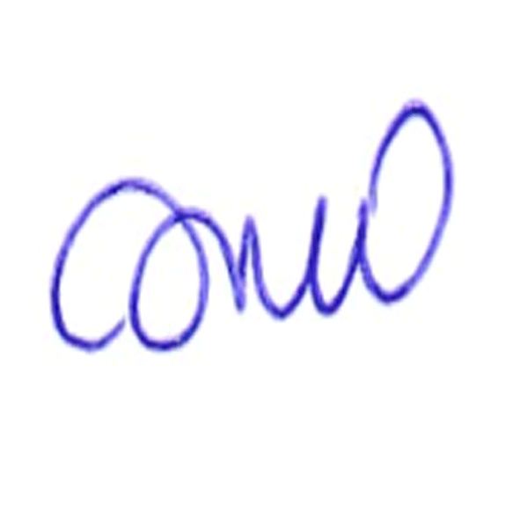

(นายอับดุลรอเซะ เดะแอ)
นายกเทศมนตรีตำบลบาลอ

บัญชีแนบท้ายประกาศองค์กรปกครองส่วนท้องถิ่น
เทศบาลตำบลบาลอ อำเภอรามัน จังหวัดยะลา

เรื่อง รายชื่อผู้ขอรับสิทธิ์เงินอุดหนุนเพื่อการเลี้ยงดูเด็กแรกเกิด
สำหรับผู้ที่คลอด ในปีงบประมาณ 2559 (ตั้งแต่ 1 ตุลาคม 2558 ถึง 30 กันยายน 2559)

ลำดับที่ | ชื่อ – สกุล  หมายเลขประจำตัวประชาชน | ที่อยู่ | กำหนดคลอดบุตร
1 | นางนูรฟิรดาว วาแมดีซา  3-9506-00148-23-4 | 28/1 ม.1 ต.บาลอ อ.รามัน จ.ยะลา | มีนาคม 2559

